

משטרת ישראל
אח"ק / חטיבת תביעות
שלוחת תל אביב
סיור ערכים וביטחון לאומי ירושלים

ימים רביעי וחמישי ~ 30+31 בינואר 2019 ~ כד'+כה' בשבט תשע"ט

60 משתתפים;

תוכנית וסדר יום – 30 ינואר ;
- 13:00 - התכנסות והתארגנות / יציאה לירושלים
- 14:00 - הגעה למוזיאון ידידי ישראל פותחים בקפה של התחלה.
כתובת: יוסף ריבלין 20 נחלת שבעה.
- 14:30 - דברי פתיחה: נצ"מ דימ' גדעון מור / מנכ"ל המוזיאון, מר אילן סקולניק
- 14:45 - סיור במוזיאון ידידי ישראל / בהדרכת נצ"מ דימ גדעון מור התמקדות בערך "הנני", השירות בתביעות - שליחות או משלח יד ?
- 16:00 - סיור רגלי, נחלת שבעה, כיכר המוזיקה / בית הקברות המוסלמי / בריכת ממילא / מלון פאלס / מלון ואלדורף אסטוריה / ממילא/ בית הרצל/ שער יפו.
- 17:00 - תצפית גג הקישלה וסקירה על גבולות ירושלים 1948.
  - שאלת ירושלים מזרח - מערב וכיצד נוצרו גבולות 1948 ?
  - מהם שטחים מפורזים ?
  - מהם שטחי הפקר ?
- 18:00- ביקור בקישלה ההיסטורי.
- 19:00 - התאגנות בחדרים מלון ?
- 21:00 – יציאה לסיור מחנה יהודה ונחלאות של הלילה / כולל ארוחת ערב
איך קמה שכונה - איך קם עם סיפורה של התפתחות החברה ישראלית.
- 23:00 - מנוחת לילה טוב

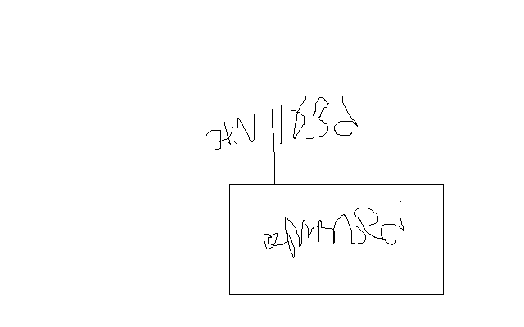
נצ"מ דימ' גדעון מור
ג - מ ידע

